Настройка Java
- Необходимо скачать дистрибутив Java с официального сайта и установить его на компьютер.
- Настроить Java, для этого необходимо:
  - в панели управления запустить
  - перейти в раздел «Security»
  - нажать кнопку «Edit Site List»
  - в появившемся окне нажать «ADD», ввести «https://edo.pfc.ru» нажать «ОК»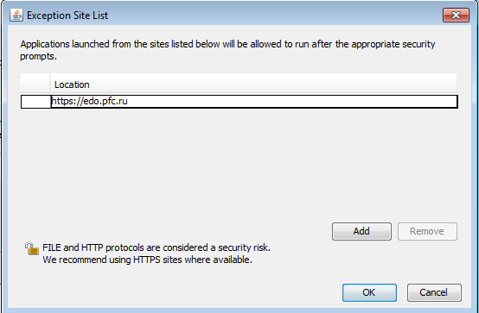
  - нажать «ОК»

